Sportfischerverein UBS

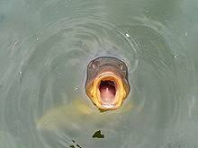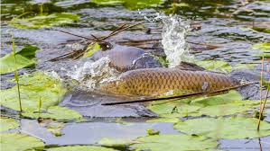
Karpfenfischen Elsass 17./18.09.2021
Liebe Fischerin, lieber Fischer
Unglaublich, aber wahr. In diesem Jahr führen wir bereits das 32. Karpfenfischen Elsass durch. Der Traditionsanlass hätte in diesem Jahr wieder einmal im Frühjahr stattfinden sollen, aber Corona hat die Planung über den Haufen geworfen, wir verschoben auf September. Wir werden wie im Vorjahr beim Fischerverein La truite (www.latruite.ch) an deren Weiher in Hindlingen Gastrecht haben. Hier noch die wichtigen Informationen zum Anlass:
Datum: Freitag/Samstag, 17./18. September 2021
Anreise: Erfolgt individuell. Für Mitfahrgelegenheiten bitte an mich wenden (Kontakt s. Anmeldung).
Treffpunkt: Auberge Sundgovienne, 1, Route de Belfort,
F-68130 Carspach (Altkirch)
www.auberge-sundgovienne.fr
Apéro: 17. September, ab 18h30, Nachtessen ca. 19h30
Leistungen des Vereins: Apéro am Freitag Abend, Patent für Mitglieder
Anreise am Freitag: Getränke beim Abendessen sowie Übernachtung/HP müssen im Hotel bezahlt werden. Kosten für Übernachtung inkl. Halbpension: ca. Euro 110.— p.P. (Basis DZ).

Einzelzimmer: Vorhanden, gegen Aufpreis
Kosten Fischerkarte Samstag: Mitgliedern wird Karte durch Verein offeriert.
Gäste bezahlen für den Anlass SFr. 50.--.

Znüni/Mittagessen am Weiher: Pro Person SFr. 35.— (muss am Weiher dem FV La truite bezahlt werden; ohne Getränke).

Anmeldung: Bis 27. August 2021 mit dem Anmeldetalon oder alternativ per E-Mail an erwin.freiburghaus@teleport.ch
Anmeldung Karpfenfischen Elsass 2021

Teilnehmer/In:

Name: _______________________ Vorname: ____________________

Name: _______________________ Vorname: ____________________

Strasse: _________________________ PLZ/Ort: ____________________

E-Mail: _________________________
Natel: _________________________

------------------------------------------------------------------------------------------------

Talon bis 27. August 2021 an:

Erwin Freiburghaus
Birkenweg 4
4310 Rheinfelden

erwin.freiburghaus@teleport.ch

Für Rückfragen erreicht man mich unter Mobile 078/766 64 63.

